Вопросы
♦ Образования
При возникновении вопросов по организации образовательной деятельности вы можете обратиться в Управление образования по адресу: город Советский, ул. 50 лет Пионерии, д. 11 «В», телефоны:
- Черемных Наталья Владимировна, начальник Управления образования, 8 (34675) 5-54-00;
- Петрушко Марина Александровна, заместитель начальника по общему образованию,
8 (34675) 5-54-03;
- Бревин Виктор Владимирович, заместитель начальника по дополнительному образованию и воспитательной работе, 8 (34675) 5-54-04;
- Исакова Наталья Владимировна, начальник общего образования, 8 (34675) 5-54-05;
- Жгунова Ольга Алексеевна, начальник отдела по дополнительному образованию, воспитанию и комплексной безопасности, 8 (34675) 5-54-09.
♦ Опеки и попечительства
- Малышева Оксана Павловна, начальник управления опеки и попечительства, 8 (34675) 3-89-49;
- Выявление и учет граждан, нуждающихся в установлении опеки и попечительства, начальник отдела Карпенко Ольга Юрьевна, 8 (34675) 3-01-02;
- Отдел по защите прав и законных интересов граждан, начальник отдела Власова Людмила Ивановна,
- 8 (34675) 3-69-10.

♦ Трудоустройства
- Казённое учреждение Ханты-Мансийского автономного округа – Югры «Советский центр занятости населения», директор Королев Алексей Арсеньевич, 8 (34675) 3-11-98.

♦Культуры
8 (34675) 5-54-71
♦ Физической культуры и спорта
8 (34675) 5-54-72
♦ Молодежной политики
8 (34675) 5-54-30, 5-54-29

Получение медицинской помощи
- «Горячая линия» Департамента здравоохранения Ханты-Мансийского автономного округа – Югры, 8800-100-86-03;
- БУ ХМАО – Югры «Советская районная больница», главный врач Антонов Владимир Валентинович, 8(34675) 3-42-82, приемная 6-20-00, 3-15-73;

- БУ ХМАО – Югры «Пионерская районная больница», главный врач Крупин Анатолий Владиславович, 8(34675) 4-03-98.
ПАМЯТКА
МОБИЛИЗОВАННЫМ
ГРАЖДАНАМ
И ЧЛЕНАМ ИХ СЕМЕЙ
Объединенный военный комиссариат
- Военный комиссар Советского района ХМАО – Югры Калиниченко Александр Николаевич,
8 (34675) 3-11-89, 3-46-47;
- Начальник 1 отделения (призыва) Кашинский Владимир Никифорович, 8 (34675) 3-17-61;
- Начальник 2 отделения, Варченко Анатолий Владимирович, 8 (34675) 3-15-69;
- Дежурный, 8 (34675) 3-11-76.

Единая дежурная диспетчерская служба

- Муниципальное казённое учреждение «Единая дежурно-диспетчерская служба Советского района», директор Блинов Александр Васильевич, 8 (34675) 6-00-26, 8 (34675) 7-89-60;
- Единый телефон службы спасения 112.
г. Советский,
Советский район, 2022

БУ «Советский комплексный центр социального обслуживания населения»
г. Советский, 628240 ул. Гастелло, д.39,
приемная 8(34675) 6-10-90,

часы работы Учреждения: понедельник-воскресенье с 09.00 ч. до 17.00 ч. Перерыв с 13.00 ч. до 14.00 ч.
Для получения консультации по предоставлению следующих социальных услуг:
- социально-бытовых;
- социально-медицинских;
- социально-трудовых;
- социально-психологических;
- социально-правовых;
- содействие в получение срочной социальной помощи в виде продуктовых наборов и предметов первой необходимости.
- содействие в получение срочной социальной помощи в виде продуктовых наборов и предметов первой необходимости.
Вы можете обратиться в:
отделение социального сопровождения граждан, расположенного по ул. Гастелло, д. 10, каб. № 11, 12, Исхакова Оксана Юрьевна, заведующий отделением, телефон:
8(34675) 3-66-68, 8(34675) 3-66-05,

Также вы можете позвонить на
«Горячую линию» по вопросам адресного
социального сопровождения
8(952)7110012
звонки принимаются ежедневно
с 09-00 до 21-00 часов
(без перерывов, выходных и праздничных дней)

Группа Советского района «Мобилизация. Есть вопрос – напиши!» в мессенджере «Viber»

Официальный портал о социально-экономической ситуации в России

https://объясняем.рф
Чат-бот помощи жителям Югры
в получении ответов на вопросы
о частичной мобилизации
в социальной сети Телеграмм
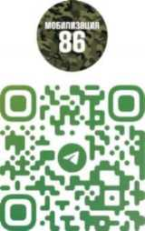
@МОВ86_ВОТ
Телефон для обращения родственников
мобилизованных граждан
в Советском районе
тел. 89324140472, 89224265046
(режим работы: ежедневно с 9.00-18.00,
без перерыва)

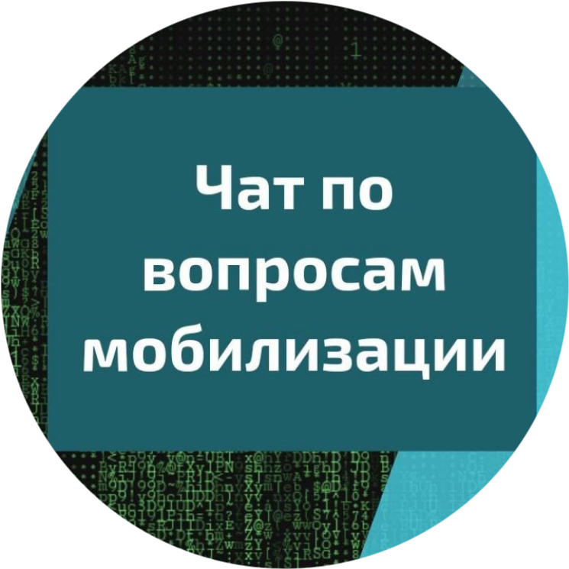

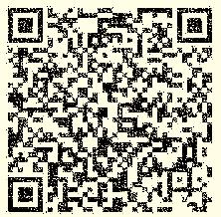

Единая социальная психологическая служба «Телефон доверия» в Ханты-Мансийском автономном округе – Югре, 88001011212, 88001011200 (круглосуточно)

По вопросам частичной мобилизации
«Горячая линия», 122
Пункт приема и консультирования граждан
КУ «Агентство социального благополучия Югры»
г. Советский, ул. Гагарина д.6,
телефон: 8(34675) 3-74-68,
Часы работы:
понедельник-воскресенье 09.00-21.00
Дистанционное консультирование
проводится посредством:
мгновенного обмена сообщениями
с помощью мобильных мессенджеров
Watsap, Viber ,Telegram
тел.: +79527060880

